Звіт до лабораторної роботи №2

Тема
Верстка сайту компанії згідно з інструкцією (HTML/CSS)

Мета роботи
Практично застосувати CSS для оформлення семантичної HTML-структури веб сторінки: підключення зовнішнього CSS, селектори, каскад, specificity, типи блоків і Box Model

Виконання роботи
Коротко опишіть, що було реалізовано під час виконання лабораторної роботи.
- створено сайт по макету фото;
- використано html, css;
- реалізовано натискання кнопок та форма;
- додано фотографії, кнопки і тд.

Результат
Посилання на опубліковану сторінку:
https://tartakmaksym.github.io/WebPrograming/

Скріншот результату:
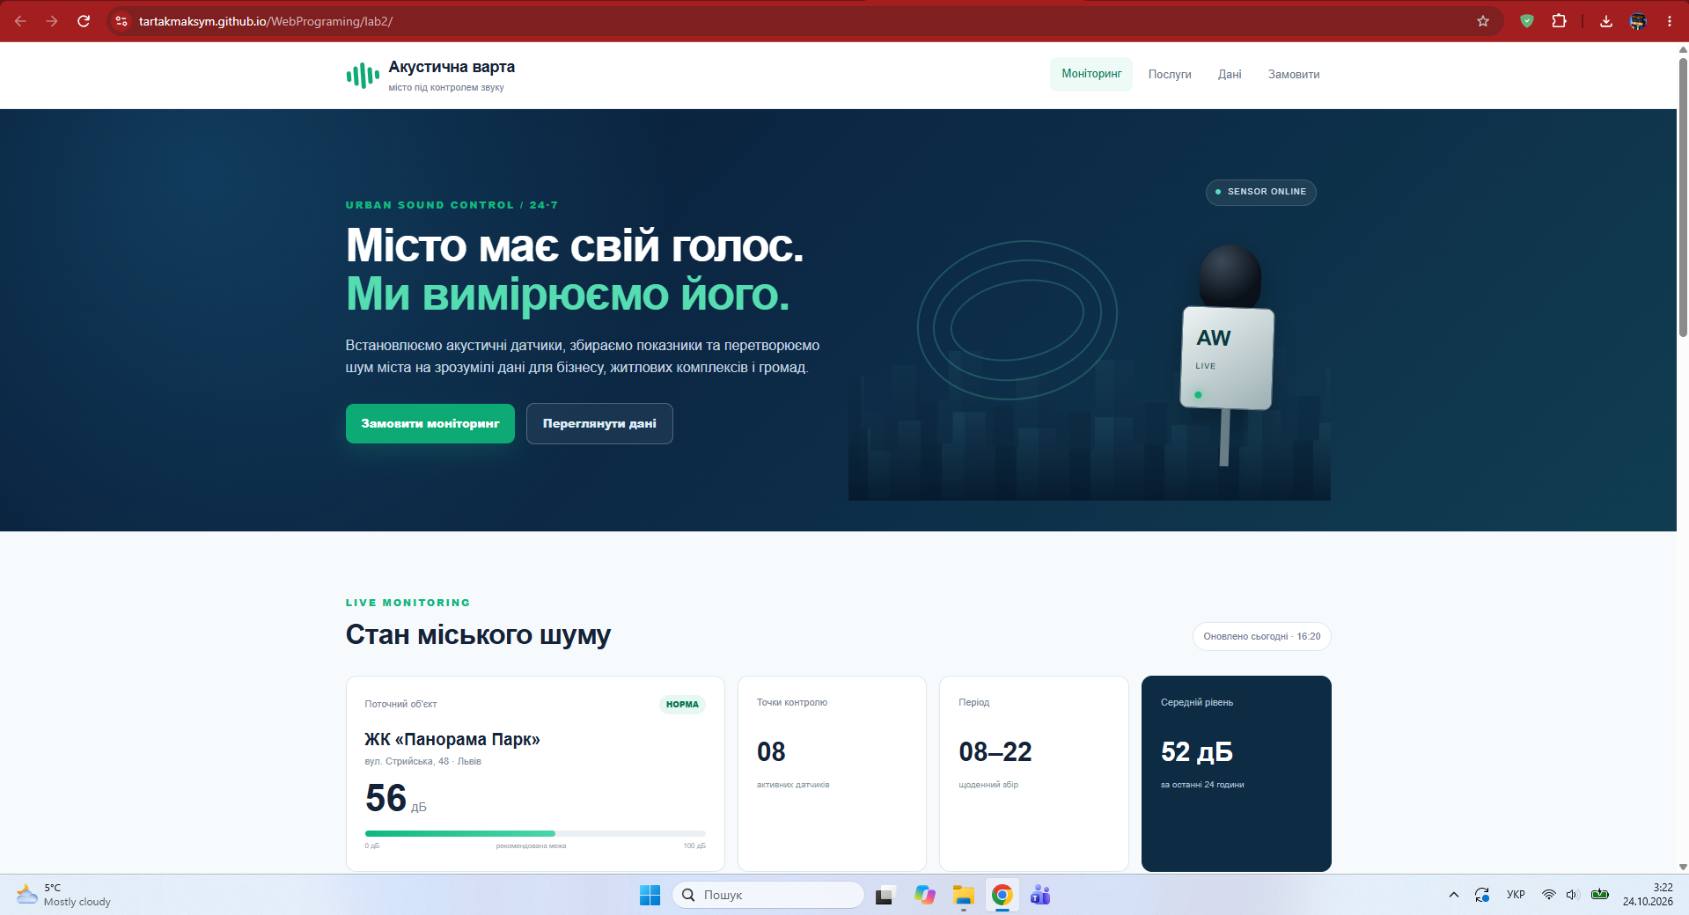

Висновок

Навчився застосовувати CSS для оформлення семантичної HTML-структури веб сторінки: підключення зовнішнього CSS, селектори, каскад, specificity, типи блоків і Box Model.

